Článek „Banky a úvěry“ – dostupný na www.bankovnictvi.ihned.cz

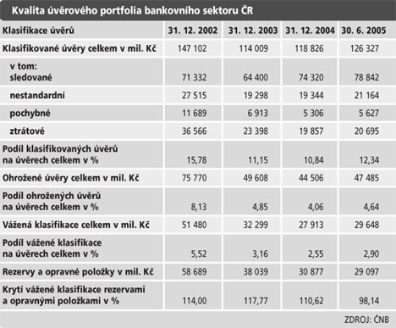

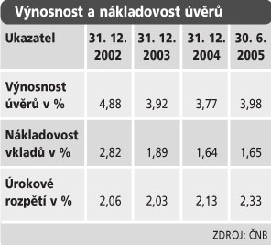
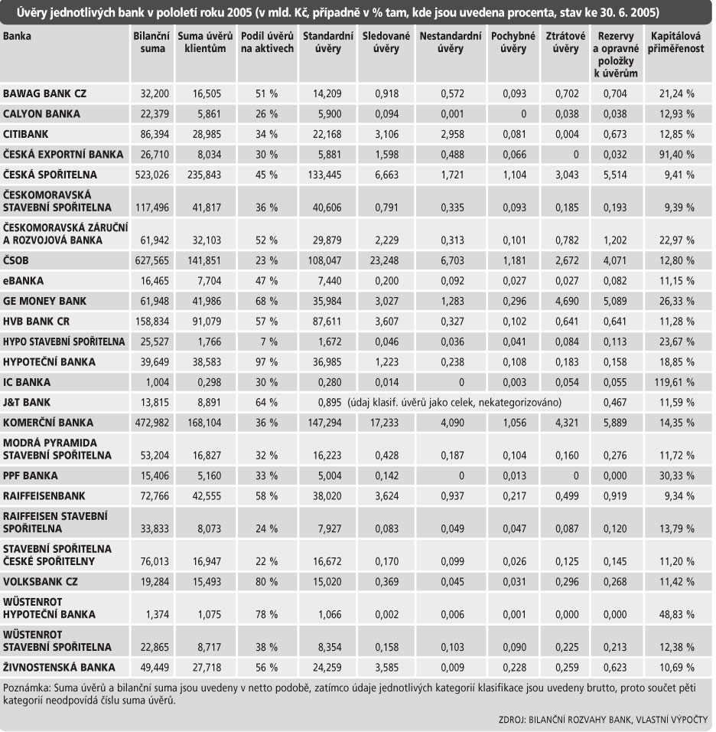

- Hypoteční banka: 97% zdrojů jde do úvěrování
- zisky z úroků – u všech bank za celý bankovní sektor tvořily více než polovinu až téměř dvě třetiny zisku z finanční činnosti
- objem klasifikovaných úvěrů (kolem 120 mld.) – mírná tendence k růstu, nárůst patrný především u sledovaných úvěrů
- kvalita úvěrů často značně koreluje s hospodářským cyklem: v dobách poklesu roste podíl klasifikovaných úvěrů, zatímco v dobách růstu spíše klesá … ALE v ČR v roce 2005 ne – ekonomika ve fázi konjunktury, úrokové sazby nejnižší, hospodářský růst by měl napomáhat firmám splácet své závazky včas – ale k poklesu klasifikovaných úvěrů nedochází
- u podnikových úvěrů konkurovaly také úvěry ze zahraničí, mezipodnikové pohledávky a leasing
- nejdynamičtější položka v úvěrovém portfoliu bank: úvěry obyvatelstvu, zejména úvěry na bydlení

